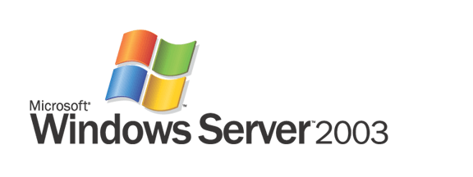

Windows Server 2003 Service Pack 1
產品概觀

Microsoft Corporation
發行日期：2004 年 12 月

摘要
Windows Server 2003 Service Pack 1 (SP1) 本著 Microsoft 倡議的「高可信度電腦運算」而來，具體展現 Microsoft 持續以提升安全性、提高可靠性和簡化系統管理，建立軟體產品的承諾。Windows Server 2003 SP1 以屢獲重要獎項肯定的Windows Server 2003 作業系統為基礎，除了提供累積的系統更新外，更導入多項改良。部署 SP1 將引導您縮小受攻擊面，藉以協助各種業界和區隔的企業增強安全性、提高可靠性，並且簡化系統管理。

本文係初步撰寫之文件，內容可能會在文中所提及的軟體最終商業版本出版之前，進行相關的大幅修改。
文內所含的資訊，代表 Microsoft Corporation 在發行日期當下針對討論的議題所持的觀點。由於 Microsoft 必須對市場狀況的變動有所回應，因此本文件不應視為 Microsoft 的承諾，Microsoft 也無法為任何資訊在發行日之後的正確性提供保證。
本白皮書僅作提供資訊之用。Microsoft 在本文件中不作任何明示或暗示的擔保。
遵守所有適用的著作權法是使用者的責任。在不限制任何依著作權本得享有之權利，未經 Microsoft Corporation 書面許可， 貴用戶不得為任何目的使用任何形式或方法 (電子形式、機械形式、影印、記錄或其他方式) 複製或傳送本文件的任何部份，也不得將本文件的任何部份儲存或放入檢索系統 (a retrieval system)。
icrosoft 可能擁有本文件所提及內容中所含之專利權、專利優先權、商標、著作權，或其他智慧財產權。除非 Microsoft 書面授權合約所明示規定者外，提供本文件並不授予 貴用戶上述專利權、商標、著作權或其他智慧財產權。
© 2004 Microsoft Corporation. 著作權所有，並保留一切權利。
Microsoft、Active Directory、Outlook 2003、SharePoint Services、Windows Server 2003 Service Pack 1 及 Windows 係 Microsoft Corporation 在美國及/或其他國家的註冊商標或商標。
本文件中所提實際公司和產品，可能為各所有人所有之商標。
目錄
Service Pack 概觀 1
Service Pack 入門介紹 2
Service Pack 1 包含內容？ 2
更新 2
增強功能 3
新增功能 3
組織為何應該部署 Service Pack 1？ 3
系統需求 5
開始使用 Windows Server 2003 Service Pack 1 5
安裝前工作 5
安裝 7
技術概觀 9
增強功能 13
更堅固的預設值和服務權限的限縮 13
資料執行防止 13
新增功能 14
Windows 防火牆 14
安裝後安全性更新 18
安全性設定精靈 19
SCW 安全性涵蓋範圍 20
SCW 操作功能 20
SCW 使用者介面 20
摘要 23
相關連結 24

Service Pack 概觀
Microsoft 致力於建立可提升安全性、可靠性和企業 IT 資源生產力的軟體解決方案。在今日的商業環境中，IT 安全的重要性無可比擬—公司和消費者彼此共享越來越多的敏感資料，並且在工作和業務上需要依賴這些資料的通訊。雖然強大的 IT 安全性本質上是無價的，妥善保全的基層結構也可以改善伺服器的可靠性，以符合日漸增多的工商業需求。此外，適當保全的基層結構帶來的可靠性改善，對於系統管理員生產力的提升也有助益。Windows Server 2003 SP1 是對 Windows Server 2003 作業系統的一系列更新和安全性增強，藉由解決客戶目前在安全性方面的主要挑戰，也就是更新管理，以符合上述三種需求。
SP1 的主要目標是降低客戶在伺服器安全性上的痛苦。對抗不斷演進的安全性威脅的最新、業界標準防衛機制—更新管理—實在太複雜並耗費大量人力。企業客戶必須訂閱自動的安全性更新，或自行手動監控新發行的更新。一旦取得更新，客戶必須煞費苦心地測試更新，以驗證它們不會與任務性系統發生衝突。最後，還必須協調在他們所有伺服器和資料中心上部署這些更新，而不會中斷公司營運。
在此同時，在辨識出安全漏洞和漏洞遭到利用之間的時間也跟著縮減。先前客戶尚有 331 天可實作 Nimda 蠕蟲的更新，但對於被 Blaster 蠕蟲所利用的 DCOM 弱點，則只有 25 天可以更新。對許多 Windows Server 2003 客戶來說，目前的方式對安全性的提供通常太少又太遲。這樣的狀況根本無法防守。
Service Pack 1 積極地解決 Windows Server 2003 的這些安全性趨勢。在本 Service Pack 中的安全性改進功能使用了一種直覺的、以角色為基礎的方法，讓客戶在測試和部署新更新的時間上較有彈性。此外，Service Pack 1 以像是「Windows 防火牆」的工程設計改良，作為採取主動防禦的方法。(「Windows 防火牆」之前稱為「網際網路連線防火牆」，在 Windows XP Service Pack 2 中首度導入)。「Windows 防火牆」設定值可以使用「Active Directory® 群組原則」部署在企業中。
Service Pack 1 是對 Windows Server 2003 的擴充和改進。除了將最新的安全性更新集於一身外，Service Pack 1 轉移了目前更新管理的典範，為 Windows Server 2003 提供新穎、主動先發的安全進化。

Service Pack 入門介紹
以往，Service Pack 只是一種散佈產品更新的方法。雖然可以提供增加的功能，但 Service Pack 通常鮮少包含重大的新功能；一般僅包含對系統可靠性、程式相容性、安全性等等的更新。雖然 Service Pack 將這些更新方便地結合在一起以利下載，仍然主要是更新的整併。除了更新之外，Windows Server 2003 Service Pack 1 還包含加值功能，可提高安全性並改善功能。
Service Pack 1 的目標是提高 Window Server 2003 的安全性、可靠性和生產力。要達成這些目標的一個關鍵要素，在於縮小 Windows Server 2003 的受攻擊面並且加強它的安全性。然而，填補舊的漏洞並逐步調整伺服器的效能，已不足以應付日益囂張的攻擊挑戰。Microsoft 建立 Service Pack 1，是為了大幅變更 Windows Server 2003 的安全性水平。除了關鍵更新之外，Service Pack 1 還為 Windows Server 2003 帶來令人興奮的增強和動態的新功能。Service Pack 1 能讓目前執行 Windows Server 2003 的客戶，以及新安裝或升級到 Windows Server 2003 作業系統的客戶都受益。
Windows Server 2003 Service Pack 1 可適用於下列的作業系統：Windows Server 2003 Standard Edition、Windows Server 2003 Enterprise Edition、Windows Small Business Server 2003、Windows Server 2003 Web Edition、Windows Server 2003 Datacenter Edition 和「Windows Server 2003 with the Server Appliance Kit」。

Service Pack 1 包含內容？
Service Pack 1 提供 Windows Server 2003 的最新更新、增強和新功能，以完整且方便的方式供使用者存取。這些元件每一項都可以讓客戶更妥善地運用 Windows Server 2003 增強的安全性、可靠性和效能。

更新
更新管理是電腦安全性的一大挑戰。雖然面臨更新管理的挑戰，但是在安全技術上能做到預先考量每一種攻擊策略並修補每一個弱點之前，更新仍會持續扮演保護企業 IT 安全的重要角色。Service Pack 1 所提供的增強和新功能可說在更主動先發的安全性方面邁進一大步，另一方面，Service Pack 1 的核心任務是要因應已知的威脅。
保持經常的更新是弱點被發現利用時，組織能否同步回應的關鍵。藉由將這些更新齊聚在 Service Pack 1 中，Microsoft 可同時對新舊客戶提供 Windows Server 2003 的最新保護。
由 Service Pack 1 所散佈的更新涵蓋某些最基本的功能—因此可以移除 Windows Server 2003 的某些最重要的攻擊點。這些更新包括對下列應用程式的修正：
- Internet Explorer—對此應用程式的更新包括防止無意中下載偽冒、惡意的程式碼，以及預防將瀏覽器視窗自動調整大小，做為騙取員工敏感資料的花招。
- Outlook Express—這份更新為使用者提供了以純文字，而非以 HTML 呈現電子郵件的選項。將電子郵件以純文字而非 HTML 下載，可築高對抗以電子郵件傳播惡意程式碼的障礙。
- WebDAV 重導向器—藉由更新此幕後程式，讓客戶可以像存取標準檔案伺服器般地存取以 Web 為基礎的「網路分散式撰寫及版本處理」(WebDAV) 伺服器，像是 Windows SharePoint® Services 和「MSN 社群」。此外，這份更新可防止客戶的憑證 (使用者名稱、密碼) 在進行這類交換時，在未加密的通道上被轉送。
雖然更新可能是企業的必需品，但卻不一定要成為企業的問題。Microsoft 以 Service Pack 1 的「立刻修補」功能，解決相關更新導致伺服器停機時間的問題。需要重新啟動的更新對關鍵業務伺服器來說是個問題，也可能導致無法符合 IT 組織的服務層級合約要求。「立刻修補」可以讓客戶不需要重新啟動伺服器，就能夠套用驅動程式、DLL、API 或任何非 Windows Server 2003 核心層級元件的更新。

增強功能
除了在被駭客利用之前，尋找及更新安全性漏洞之外，Service Pack 1 也包括對原始出貨的 Windows Server 2003 功能的改進。這些增強可讓產品更完善，並提升 Windows Server 2003 的安全性、可靠性和生產力。以下簡要描述 Service Pack 1 中包括的一些關鍵增強：
- 更堅固的預設值及服務權限的限縮— RPC 和 DCOM 等服務是 Windows Server 2003 不可缺的一部份，但它們也是吸引駭客的目標。藉由 RPC 和 DCOM 呼叫時要求更嚴格的驗證，Service Pack 1 為所有使用這些服務的應用程式建立了最低的安全臨界值，即便它們本身只包含少數或沒有安全性可言也一樣。
- 對「不可執行」硬體的支援—Service Pack 1 可讓 Windows Server 2003 運用Intel 和 Advanced Micro Devices 等公司內建在電腦運算硬體中的功能，防止惡意程式碼從不該有任何程式碼執行的電腦記憶體區域發動攻擊。這項增強同時針對 32 位元和 64 位元系統，關閉了資訊攻擊中最廣泛也最常被利用途徑的大門。
- 包含網路存取隔離控制元件—Windows Server 2003 SP1 現在包括 Rqs.exe 和 Rqc.exe 元件，讓部署「網路存取隔離控制」變得更容易。若想獲得更多資訊，請參見 Windows Server 2003 中的網路存取隔離控制。
- IIS 6.0 Metabase 稽核—Metabase 是一種以 XML 為基礎的階層式存放庫，供 Internet Information Services (IIS) 6.0 組態設定資訊使用。有了能夠稽核這個存放庫的能力，可讓網路系統管理員在 Metabase損壞時，查看哪位使用者曾經存取。

新增功能
Microsoft 利用發行 Service Pack 1 的機會，為 Windows Server 2003 引進強大的新功能。
- Windows 防火牆—也在 Windows XP Service Pack 2 中發行的「Windows 防火牆」，是「網際網路連線防火牆」的後繼者。「Windows 防火牆」是一種主機 (軟體) 防火牆，包圍客戶網路中的每一用戶端和伺服器電腦。與 Windows XP Service Pack 2 不同的是：在 Server 2003 Service Pack 1 中，「Windows 防火牆」依預設是關閉的，必須開啟才能開始保護系統。在 Service Pack 1 全新安裝時，安裝過程的新「安裝後安全性更新」部份進行期間，「Windows 防火牆」會短暫地啟用一段時間。
- 安裝後安全性更新 (PSSU)—伺服器在初步安裝和套用最新安全性更新之前的時間，是非常脆弱的。為了反制這一點，裝有Service Pack 1的Windows Server 2003 在安裝後，會使用「Windows 防火牆」來封鎖所有進入伺服器的連線，直到 Windows Update 對新電腦傳送完最新的安全性更新為止。更新之後，「Windows 防火牆」被設定為伺服器角色之前，都是關閉的。PSSU 也會帶領使用者完成「自動更新」的立即組態設定。
- 安全性設定精靈 (SCW)—SCW 是依據現有的伺服器角色來設定伺服器安全性的精靈。SCW 會詢問關於伺服器角色，然後停止所有執行這些角色的非必要服務。SCW 將不會新增角色，但是會依伺服器所執行的角色加以設定。就像封閉不用到的門戶一樣，這項新功能可協助降低 Windows Server 2003 的受攻擊面。

組織為何應該部署 Service Pack 1？
Service Pack 1 是企業提升 Windows Server 2003 的免費方法。Service Pack 1 會將 Windows Server 2003 中的已知弱點更新，並增加其功能，以補充要達成提升安全性、可靠性和效能的功能。
- 增強的安全性—Service Pack 1 大幅縮減了 Windows Server 2003 的受攻擊面。除了會透過更新回應已知安全性漏洞以外，它也可讓客戶更積極主動地面對未來的安全性威脅。Service Pack 1轉移到角色式的安全性典範，讓客戶可以只執行需要的服務，消除駭客及惡意程式碼的潛在立足點。此外，以角色為基礎的安全性可以讓未來的更新部署變得容易，縮短 IT 專業人員花在準備防止企圖利用新發現弱點的時間。
- 增強的可靠性—安全性是 IT 可靠性的核心：從定義上來說，受外部攻擊折磨的系統，對任何依賴它的人來說，是不可靠的。藉由更新過往威脅和預防未來的威脅，Service Pack 1 可以提高 Windows Server 2003 的可靠性。
- 增強的生產力—用在收拾受攻擊後果或維護累贅的安全性安排的資源，將無可避免地瓜分客戶核心業務的資源。Service Pack 1 能同時解決這種安全性和生產力雙方面的難題。Service Pack 1積極地反制安全性威脅，可消除了組織花在收拾攻擊後結果的需要；而簡化和合理化更新的管理，則可從安全性層面釋出組織資源，供核心業務善加運用。
對於尚未採用 Windows Server 2003 的組織來說，Service Pack 1是特別有利的誘因。因為含 Service Pack 1的Windows Server 2003不僅已內含所有最新的更新，也包括了自從 Windows Server 2003 發行以來，所發現的所有合乎實務界需求的新功能。Service Pack 1 代表 Windows Server 2003 在做為企業強大工具的成熟度方面邁進一大步。

系統需求
Service Pack 1 的系統需求通常與下列的一般 Windows Server 2003 系統需求相同。

Windows Server 2003 系統需求¹
需求 | 標準版 | 企業版 | Datacenter Edition | Web Edition
CPU 最小速度 | 133 MHz | • 133 MHz 的 x86 電腦  • 733 MHz 的 Itanium 電腦* | • 400 MHz 的 x86 電腦  • 733 MHz 的 Itanium 電腦* | 133 MHz
建議 CPU 速度 | 550 MHz | 733 MHz | 733 MHz | 550 MHz
最少記憶體 | 128 MB | 128 MB | 512 MB | 128 MB
建議最少記憶體 | 256 MB | 256 MB | 1 GB | 256 MB
最多記憶體 | 4 GB | • 32 GB 的 x86 電腦  • 64 GB的 Itanium 電腦* | • 64 GB 的 x86 電腦  • 512 GB的 Itanium 電腦* | 2 GB
支援多處理器 ** | 最多 4 個 | • 最多 8 個 | • 最少需要 8 個  • 最多 64 個 | 最多 2
設定需要的硬碟空間 | 1.5 GB | • 1.5 GB 的 x86 電腦  • 2.0 GB 的 Itanium 電腦* | • 1.5 GB 的 x86 電腦  • 2.0 GB 的 Itanium 電腦* | 1.5 GB
¹所列示之系統需求乃針對正式發行前的程式碼版本。最終的系統需求可能有所變更。

開始使用 Windows Server 2003 Service Pack 1
本節逐步介紹安裝 Windows Server 2003 Service Pack 1 時所出現的畫面。安裝 Service Pack 1 非常簡單直接，並不需預先設定伺服器作業系統。

安裝前工作
安裝前會呈現關於 Service Pack 1 的資訊以供檢閱。
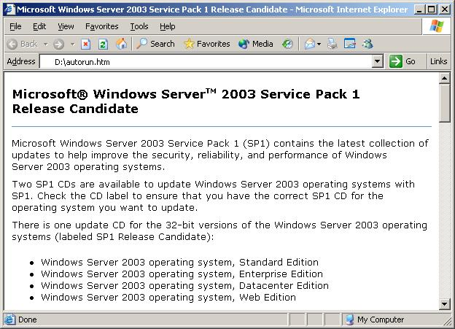
圖 1. Service Pack 1 下載畫面

安裝
為 Windows Server 2003 安裝 Service Pack 1 時，會以熟悉、容易遵循的精靈帶領客戶完成安裝程序。下列的影像顯示出現在使用者眼前的整個安裝過程。
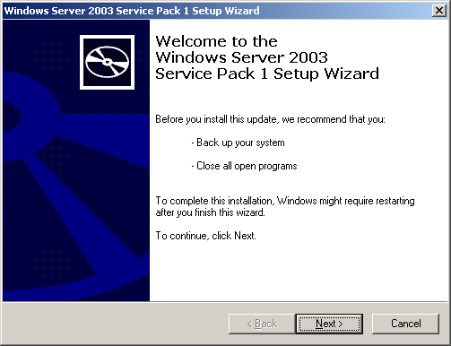
圖 2. Service Pack 1 安裝：初始畫面。
在接受授權合約後，安裝程式會建立系統檔案備份，讓您可以在必要時解除 Service Pack 的安裝。
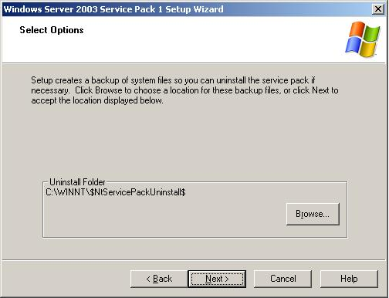
圖 3. Service Pack 1 安裝：備份。

「Service Pack 1 安裝精靈」會在安裝過程中顯示進度。在此階段，安裝精靈會偵測伺服器組態並安裝檔案。完成安裝之後需要重新啟動。安裝精靈的最後一個步驟就是讓客戶選擇是否要稍後才重新啟動他們的電腦。
圖 4. 完成 Service Pack 1 安裝。

技術概觀
Windows Server 2003 Service Pack 1 是產品更新及新功能和性能的極佳組合。下列表格總結 Windows Server 2003 受 Service Pack 1 所影響的變更。表格之後的兩節，則是以更深入的技術細節，討論 Service Pack 1 的關鍵增強和新功能。
Service Pack 1 對 Windows Server 2003 功能的變更
變更 | 描述
系統管理工具 | 系統管理工具是「Microsoft 管理主控台」(MMC) 的一組嵌入式管理單元，客戶可以用來管理使用者、電腦、服務及其他在本機或遠端電腦上的系統元件。如果啟用「Windows 防火牆」，則必須開啟連接埠 445，以便讓系統管理工具依預期運作，進行遠端電腦系統管理。
資料執行防止 | Service Pack 1 同時運用了內建的硬體功能及新穎的軟體，來防止惡意程式碼從不應該執行程式碼的電腦記憶體區域內發動攻擊。  (請參見下列的增強功能小節以獲得更詳細的說明)。
DCOM 安全性增強 | Service Pack 1 變更了 COM，提供電腦的全面存取控制，掌控該電腦上的所有呼叫、啟用或開啟請求的存取。本質上，這些存取是針對電腦上每一個COM 伺服器的呼叫、啟用或開啟，進行額外 AccessCheck 呼叫，比對電腦整體存取控制清單 (ACL)。  (請參見下列的增強功能小節以獲得更詳細的說明)。
下載、附件及 Authenticode 增強 | 在含 Service Pack 1的Windows Server 2003中，用來進行檔案下載、郵件附件、殼層處理程序執行及程式安裝的提示已經過修改，較之前版本的 Windows Server 更為一致而清楚。此外，在開啟可簽署、並可能傷害客戶電腦的檔案類型之前，會顯示發佈者資訊。(常見可能傷害使用者電腦的可簽署檔案類型為 .exe、.dll、.ocx、.msi 和 .cab)。
新增或移除程式的篩選器 | 「新增或移除程式」的篩選器讓使用者可以選擇是否要在「目前安裝的程式」清單中，顯示更新項目，例如，從 Microsoft 網站下載的安全性更新。
Internet Explorer 附加元件管理和當機偵測 | 「Internet Explorer 附加元件管理」可以讓使用者檢視及控制可由 Internet Explorer 所載入的附加元件清單，而控制內容較之前更為細緻。它也可顯示某些之前未顯示，且可能非常難以偵測的附加元件。  「Internet Explorer 附加元件當機偵測」會嘗試偵測 Internet Explorer 中與附加元件相關的當機。成功找出附加元件後，會將這份資訊呈現給使用者。使用者可選擇停用附加元件，以診斷當機並改善 Internet Explorer 的整體穩定性。
Internet Explorer 二進位行為安全性設定 | Internet Explorer 包含動態的二進位行為：為本身所連接的 HTML 元素包裹特定功能的元件。以往，這些二進位行為無法由任何 Internet Explorer 安全性設定值加以控制，才得以在「受限制的網站」區域內的網頁上運作。Service Pack 1 擁有新的 Internet Explorer 二進位行為安全性設定值；這種新的設定依預設會停用「受限制的網站」區域內的二進位行為。這種新的二進位行為安全性設定值，通常可減輕 Internet Explorer 的二進位行為弱點。
Internet Explorer BindToObject 減輕 | 使用 Service Pack 1 會將ActiveX® 安全性模型套用到使用 URL 繫結來進行物件個體化和初始化的所有情況。ActiveX 安全性模型可以讓控制項標示為「可供安全指令碼設計」和「可供安全個體化」，並讓使用者有能力依照這些設定值，區別安全性區域來封鎖或允許 ActiveX 控制項。如此可使 Internet Explorer 在主動式內容方面有更大的彈性和控制。
群組原則中的Internet Explorer 功能控制設定值 | Service Pack 1 包含供 Internet Explorer 安全性功能使用的新登錄機碼和數值，稱為「功能控制」，是在 Windows XP Service Pack 2 中首先引進的。修改過的 Inetres.adm 檔案以原則的形式，包含功能控制設定值。系統管理員可以透過「群組原則」物件 (GPO)，管理功能控制原則。安裝 Internet Explorer 時，這些功能控制的預設偏好設定值會登錄在電腦的 HKEY_LOCAL_MACHINE 中。在「群組原則」方面，系統管理員可在 HKEY_LOCAL_MACHINE (電腦設定)，或在 HKEY_CURRENT_USER (使用者設定) 當中加以設定。
Internet Explorer 資訊列 | Windows Server 2003 Service Pack 1 中的「Internet Explorer 資訊列」取代了之前版本中許多用來提示使用者提供資訊的通用對話方塊，並提供一個顯眼的區域來顯示使用者可能想要檢視或採取行動的資訊。被「資訊列」通知取代的對話方塊，包括封鎖的 ActiveX 安裝、快顯視窗、下載及主動式內容。「資訊列」會提供與 Microsoft Outlook® 2003 中通知區域類似的資訊，告知使用者遭封鎖的內容。
Internet Explorer 本機電腦區域鎖定 | Internet Explorer 開啟網頁時，會依據該網頁所屬的 Internet Explorer 安全性區域，限制網頁的能力。位於網際網路上的網頁，通常屬於較多限制的網際網路安全性區域 (因此可能不允許執行某些操作，像是存取本機硬碟)；位於客戶公司網路內的網頁則通常會歸為內部網路安全性區域，而較不受限。有了 Service Pack 1，Internet Explorer 可依預設鎖定「本機電腦」區域，進一步保護客戶。在其他應用程式中所主控的本機 HTML，除非該應用程式使用「本機電腦區域鎖定」，否則將會以之前版本 Internet Explorer 中的較低限制「本機電腦」區域設定值加以執行。
Internet Explorer MIME 處理執行 | Internet Explorer 使用「多用途網際網路郵件延伸功能」(MIME) 類型資訊來決定如何處理由網頁伺服器所送出的檔案。例如，如果針對.jpg 檔案要求的是「超文字傳輸通訊協定」(HTTP) 請求，則收到檔案時，通常會在 Internet Explorer 視窗中顯示給使用者。如果 Internet Explorer 收到可執行檔案，Internet Explorer 通常會提示使用者，決定是否處理該檔案。  有了 Service Pack 1，網際網路將比之前版本的 Windows Server 2003 遵循更嚴格的規則。這些規則乃是設計用來保護使用者免於因為誤導的 MIME 或檔案名稱副檔案資訊，意外地下載或執行危險的檔案。
Internet Explorer 網路通訊協定鎖定 | Internet Explorer 可設定為除了本機電腦區域之外，也可在額外區域上鎖定從特定網路通訊協定而來的 HTML 內容。這項功能可以讓系統管理員將「本機電腦區域鎖定」(參見上述) 的相同限制，延伸套用在任何安全性區域中的任意通訊協定的任何內容上。  例如：如果 HTML 內容在網際網路區域內，系統管理員可以設定 Internet Explorer 鎖定某種「殼層：通訊協定」上主控的 HTML 內容。因為「殼層：通訊協定」最常用於本機內容而非網際網路內容，這種限縮可讓瀏覽器面對比HTTP 相對少用的通訊協定時，縮小可能弱點的受攻擊面。
Internet Explorer 物件快取 | 在 Windows Server 2003 之前版本的 Internet Explorer 中，某些網頁可以存取從另外的網站快取而來的物件。在 Service Pack 1 中，一旦使用者瀏覽到新網域時，物件的參照就無法存取。
Internet Explorer 快顯封鎖程式 | 「快顯封鎖程式」會封鎖大部份不想要的快顯視窗，不讓它們出現。如果是使用者按下某個連結而開啟的快顯視窗則不會被封鎖。  一般使用者和 IT 系統管理員可讓特定的網域開啟程式設計式快顯視窗。開發人員也能夠為主控 Internet Explorer 的應用程式，使用或擴充 Internet Explorer 中的快顯視窗功能。
Internet Explorer 不受信任的發行者的減輕 | 這項功能讓使用者能夠封鎖從特定發行者而來的所有已簽署內容，而不需在進行封鎖時逐一顯示 Authenticode 對話方塊。如此可防止安裝來自封鎖發行者的程式碼。這項功能也會封鎖含有無效簽署程式碼的安裝。
群組原則中的 Internet Explorer URL 動作安全性設定 | Service Pack 1 含有首次在 Windows XP Service Pack 2 中引進的 Internet Explorer 安全性標籤設定值，為可設定動作運用有效的原則。這些動作可以設定為在安全性區域內允許較不安全的行為。在這次發行中，這些安全性設定是使用「群組原則管理主控台」管理，而如果設定的話，僅能由「群組原則」物件 (GPO) 或由系統管理員加以變更。  更新的 Inetres.adm 檔案以原則的形式包含了與 Internet Explorer 使用者介面偏好設定相同的「URL 動作」設定清單。系統管理員可透過使用「群組原則」物件 (GPO)，來管理新的功能控制原則。安裝 Internet Explorer 時，這些「URL 動作」的預設偏好 HKEY_CURRENT_USER設定值會登錄在電腦上，如同在之前的版本一樣。系統管理員必須使用「群組原則管理主控台」(GPMC) 嵌入式管理單元，將「URL 動作」新增為原則。
Internet Explorer 搭配安全性區域設定值使用功能控制登錄設定 | 現在多了 Internet Explorer 的「功能控制」登錄設定，以便設定特定處理程序來配合某個安全性功能。一旦將處理程序設定為使用安全性功能，該功能便會執行，而可套用安全性區域設定，得到更高的準確性。  為某項功能使用安全性區域設定值的話，除了可以更準確地控制 Internet Explorer 中的安全性功能外，並可協助管理組織內部網路應用程式的應用程式相容性。
Internet Explorer 視窗限制 | Internet Explorer 讓指令碼能夠以可編程的方式開啟各種不同類型的額外視窗，以及調整現有視窗的大小和位置。之前稱為「使用者介面詐騙減輕」的「Window 限制」安全性功能，能限制兩種之前遭惡意人士用來欺騙使用者的指令碼起始視窗類型：快顯視窗 (缺乏像是位址列、標題列、狀態列和工具列等元件)，以及有標題列和狀態列的視窗。
Internet Explorer 區域升級封鎖 | Internet Explorer 開啟網頁時，會依據網頁的來源位置，對網頁加諸相關限制：網際網路、本機內部網路伺服器、信任網站等等。例如，在網際網路上的網頁會比在使用者的本機內部網路上的網頁，面臨較嚴格的安全限制。在使用者電腦上的網頁，屬於「本機電腦」安全性區域，受到的安全性限制最低。如此卻導致「本機電腦」安全性區域成為惡意使用者最主要的目標。「區域升級封鎖」會讓程式碼很難在這個區域執行。若將它與「本機電腦區域鎖定」(如上述) 搭配使用，則可變更此區域的安全性設定值，讓它較不易受到惡意使用者的攻擊。
Outlook Express | 純文字模式—這項功能提供使用者以純文字，而非 HTML的方式呈現收到的郵件。當Outlook Express 以純文字模式執行時，會使用豐富編輯控制項，取代 MSHTML 控制項，以協助避免 MSHTML 可執行惡意程式碼的能力所造成的一些安全問題。  限制外部 HTML 內容下載—這項功能可協助使用者避免在不知情的狀況下，向垃圾郵件寄送者驗證他們的電子郵件地址，以避免重複收到垃圾郵件的郵寄。在啟動「不下載外部 HTML 內容」功能後，會變更 Outlook Express 的預設行為，讓它不會連絡網頁伺服器下載外部內容。如此可協助防止對垃圾郵件寄送者驗證電子郵件地址。  附件管理員 API 整合—Outlook Express 現在整合了一組新的應用程式設計介面 (API) ，稱為「附件管理員」，以檢查電子郵件附件。這可以讓應用程式免去要執行類似安全性檢查所需的自訂程式碼，而是交由這種集中管理的 API 組合進行。使用「附件管理員」可為所有檢查附件安全性的應用程式，提供一致的使用者驗證。
安裝後安全性更新 | 「安裝後安全性更新」乃是設計用以保護伺服器在伺服器首次開啟及開始應用 Windows Update 最新的安全性更新之間的時間內，免於受到感染的風險。為了保護伺服器，在新安裝任何包括 Service Pack 的 Windows Server 2003 版本時，會啟用「Windows 防火牆」。除非系統管理員按下「安裝後安全性更新」對話方塊上的 [完成] 按鈕，否則會封鎖對對伺服器的進入連線，讓系統管理員能夠安全地下載及安裝來自 Windows Update 的更新。  (請參見下列的新功能小節，以獲得更詳細的說明)
原則結果組 | 「群組原則原則結果組」(RSoP) 會報告套用至某個使用者或電腦的「群組原則」設定值。「群組原則管理主控台」(GPMC)的「群組原則結果」會從目標電腦請求 RSoP 資料，並以 HTML 格式呈現在報告中。  有了 Service Pack 1，在電腦上安裝「Windows 防火牆」會禁止從該目標電腦遠端存取 RSoP 資料。此外，如果啟用「Windows 防火牆」，當為了使用「群組原則組」或「群組原則模型建立」來讀取 RSoP 資料的目的而執行 GPMC 時，將無法讀取這份資料。可以使用「Windows 防火牆」例外，允許在這兩種情況下讀取資料。
RPC 介面限制 | Service Pack 1 對於 Windows Server 2003 中的「遠端程序呼叫」(RPC) 服務做了重大的變更，加入 RestrictRemoteClients 登錄機碼。這個機碼可以讓使用者修改所有系統上的 RPC 介面行為，並可用來消除對系統上 RPC 介面的遠端匿名存取 (有一些例外)。額外的變更包括 EnableAuthEpResolution 登錄機碼和三種新的介面註冊旗標。
安全性設定精靈 | 「安全性設定精靈」(SCW) 引導您縮小 Windows Server 2003 縮小的受攻擊面。SCW 會詢問一系列的問題，以判斷客戶伺服器上的功能性需求。SCW 會使用由可延伸 XML 知識庫所驅動的角色象徵，而知識庫內定義了超過 50 種不同伺服器角色的服務、連接埠和其他功能需求，包括 Windows Server System 應用程式的角色，例如 Microsoft Exchange Server 和 SQL Server。任何非該特定伺服器的功能均會被停用。  (請參見下列的新功能小節以獲得更詳細的說明)。
傳輸控制通訊協定/網際網路通訊協定  (TCP/IP) | Winsock 自我修復— Winsock 是應用程式的 Windows 網路通訊端設施，可透過「階層服務提供者」(LSP) 機制加以延伸。Winsock LSP 的用途相當廣泛，包括家長對網際網路的監控和網頁內容過濾。在之前版本的 Windows Server 2003 中，移除格式不符 (也稱為「錯誤」) 的 LSP 會導致登錄檔中的 Winsock 目錄毀損，並可能造成所有網路連線的喪失。Winsock 現在擁有在使用者解除某個 LSP 安裝後，自我修復的能力。  新的 Winsock Netsh 命令— Windows Server 2003 Service Pack 1 中提供了兩種新的 Netsh 命令。  netsh winsock reset catalog  這個命令可以將 Winsock 目錄重設為預設設定。這在安裝了一個格式不符的 LSP而導致網路連線喪失時，非常有幫助。雖然使用此命令可以還原網路連線，但仍必須小心使用，因為之前所安裝的 LSP 都必須重新安裝。  netsh winsock show catalog  本命令會顯示安裝在電腦上的 Winsock LSP 清單。  SYN 攻擊保護預設為啟用— 為了減輕主機遭遇 SYN 攻擊時的影響，TCP/IP 會將投入不完全 TCP 連線的資源數量減到最少，並降低放棄半開啟連線前的時間。在偵測到 SYN 攻擊時，Windows Server 2003 和 Windows XP 中的 TCP/IP 會降低 SYN-ACK 區塊的重新傳輸數目，並在完成 TCP 三向信號交換之前，不會為連線分配記憶體或資料表輸入資源。  新的 SYN 攻擊通知 IP Helper API— 為了讓應用程式能夠通知網路系統管理員正在發生 SYN 攻擊，「IP Helper API」支援稱為 NotifySecurityHealthChange 和 CancelSecurityHealthChangeNotify 的新 SYN 攻擊通知 API。  智慧 TCP 連接埠配置— 為了防止應用程式建立與處於 TIME WAIT 狀態中連線相同的通訊端位址連線，Windows Server 2003 SP1 中的 TCP/IP 實作了智慧的 TCP 連接埠配置演算法。應用程式請求任何可用的 TCP 連接埠時，TCP/IP 會首先嘗試尋找任何不符合 TIME WAIT 狀態連線的可用連接埠。如果找不到符合該條件的連接埠，那麼會挑選任何可用的連接埠。這項新的行為讓應用程式在與相同目的地連線時，更不可能被指派處於TIME WAIT 狀態的 TCP 連接埠。
WebDAVRedirector | 「WebDAV 重新導向器」(DAVRdr) 可以讓執行 Windows Server 2003 的電腦就像使用標準檔案伺服器般地使用 WebDAV (網路分散式撰寫及版本處理) 伺服器，例如 Windows SharePoint Services 和「MSN 社群」。它包含了連線至 Windows NT® 遠端檔案系統堆疊的核心元件，以及一個能將檔案系統請求轉譯為 WebDAV 請求的使用者層級元件 (網頁用戶端服務)。
Windows 防火牆 | 「Windows 防火牆」(之前稱為「網際網路連線防火牆」) 是一種供 Windows Server 2003 使用、以軟體為基礎且為狀態式的正式主機防火牆。「Windows 防火牆」可捨棄網際網路通訊協定第 4 版」(IPv4) 和「網際網路通訊協定第 6 版」(IPv6)上那些不符合回應電腦請求的送出資料流量 (引來的資料流量)，或是已指定為允許的非請自來資料流量 (例外的資料流量) ，防止其進入，為連線至網路的電腦提供保護。  (請參見下列的新功能小節以獲得更詳細的說明)。
Windows Media Player | Windows Media Player 10 是 Windows Server 2003 Service Pack 1 安裝的一部份。這個版本的 Windows Media Player 包括安全性修正程式和新的功能。
無線網路 | 「無線供應服務」(WPS) 透過用戶端及無縫的漫遊自動供應，讓無線使用者有一致的體驗和對公用 Wi-Fi 作用點的緊密連線能力。WPS 可以讓「無線網際網路服務供應商」(WISP) 使用以標準且整合的平台，為 Wi-Fi 作用點提供增強的安全性，讓它們更容易使用及管理。此外，WPS 可以讓企業輕易地以增強的安全性，提供訪客對私人無線網路的存取。

增強功能

更堅固的預設值和服務權限的限縮
Microsoft Windows 作業系統建立在 Windows NT 核心之上—包括 Windows XP 和 Windows Server 作業系統家族—而需要依賴「遠端程序呼叫」(RPC) 服務來執行。「分散式元件物件模型」(DCOM) 則利用 Windows 對 RPC 的整合使用方式，讓客戶能夠以任何想要的方式，跨越其網路散佈應用程式。
Service Pack 1 改善了 DCOM 和 RPC 的安全性。RPC (為DCOM 之基礎) 基本上是遠端呼叫、啟用或開啟另一台電腦上程式的方法—自然成為駭客所欲擁有的能力！SP1 藉由比對電腦全面存取控制清單 (ACL)，檢查每一啟用或程式的開啟，以防範這種攻擊途徑。這種電腦整體 ACL 的使用方式，為電腦上的所有程式呼叫提供了最低的授權標準，區別某人有或沒有存取系統服務的權限。
許多 COM 應用程式都有某些特定的安全性程式碼 (例如，呼叫 CoInitializeSecurity)，但卻使用脆弱的設定值，經常造成對程序的未驗證存取。目前沒有任何方法可以讓系統管理員覆寫這些設定值，以便在較早的 Windows Server 2003 版本中強制執行更堅固的安全性。
COM 基層結構包括 RPCSS，它是一種可在系統開機時執行，並在開機後會一直執行的系統服務。它可以管理 COM 物件啟用和執行物件表，為 DCOM 遠端控制提供 Helper 服務。它會顯露可由遠端呼叫的 RPC 介面。因為某些 COM 伺服器可進行未驗證的遠端存取 (如上節所解釋)，這些介面可由任何人呼叫，包括未驗證的使用者在內。因此，RPCSS 可能被惡意使用者使用遠端未驗證電腦加以攻擊。
在較早版本的 Windows 中，系統管理員無法瞭解電腦上 COM 伺服器的顯露層級。系統管理員可針對電腦上所有註冊的 COM 應用程式，進行有系統的已設定安全設定值檢查，藉此大致瞭解顯露層級。但是， Windows 的預設安裝上約有 150 種 COM 伺服器，因此這項工作可謂十分繁重。因為無法檢閱軟體的原始碼，也無法檢視那些在軟體中包含安全性的某個伺服器設定值。
全面的 DCOM 電腦限制緩和了這三項問題。它也可以讓系統管理員停用進入的 DCOM 啟動、開啟及呼叫。

資料執行防止
資料執行防止 (DEP) 是一組硬體及軟體技術，能夠對記憶體執行額外的檢查，以協助對抗惡意程式碼。Windows Server 2003 Service Pack 1 同時使用硬體和軟體來實施 DEP。
以硬體方式實施的 DEP 會在處理程序中將所有記憶體位置標示為不可執行，除非該位置明顯包含可執行程式碼。有一種攻擊類型，會企圖從不可執行的記憶體位置插入及執行程式碼。DEP 可攔截它們並提出例外狀況，以協助防止這類攻擊。Advanced Micro Devices™ (AMD) 和 Intel Corporation 兩家公司都已定義並推出了能與 DEP 相容的 Windows 相容架構。Service Pack 1 運用了由 AMD 所定義的不可執行分頁保護 (NX) 處理器功能，或是由 Intel 所定義的「執行停用位元」(XD) 功能。(請注意：32 位元處理器必須以「實體位址補充」模式執行，方可利用此項功能)。
含 Service Pack 1的Windows Server 2003中已加入了額外的 DEP 安全性檢查組。這些檢查稱為以軟體實施的 DEP，是設計用來消弭 Windows 中例外處理機制的弱點。以軟體實施的 DEP 可以在任何可執行含 Service Pack 1的Windows Server 2003的處理器上執行。預設情況下，以軟體實施的 DEP 只能保護有限的系統二進位檔案，而不管處理器中以硬體實施的 DEP 功能。
以軟體實施的 DEP 可對 Windows 中的例外處理機制執行額外的檢查。如果程式的映像檔是以「安全結構化例外處理」(SafeSEH) 所建立的，那麼以軟體實施的 DEP 可以確保在發送例外前，會在位於映像檔內的功能表中註冊例外處理常式。若程式的映像檔並非由 SafeSEH 所建立，以軟體實施的 DEP 可確保發送例外之前，例外處理常式是位於標示為可執行的記憶體區域內。
DEP 的主要優點是可以協助防止從像是預設積存、各種不同堆疊，以及記憶體集區等資料分頁中執行程式碼。在系統正常的操作下，程式碼通常不會從預設積存和堆疊中執行。以硬體實施的 DEP 會偵測程式碼是否由這些位置執行，並在發生執行時提出例外。若例外無法處理，則會中止程序。在核心模式下，由受保護的記憶體執行程式碼，會導致錯誤。
雖然以錯誤中止程序或讓系統當機，並非理想的經驗，但如此可防止惡意程式碼的執行。防止惡意程式碼在系統上執行，就可以防止對客戶系統的破壞或散佈惡意程式碼，它們的危害可能遠大於程序的中止或系統錯誤。
DEP 可協助減輕某種類型的安全性弱點。具體地說，DEP 可以防止病毒或其他種攻擊以額外的程式碼注入處理程序，然後企圖執行注入的程式碼。在含有 DEP 的系統上，執行注入程式碼可能會造成例外。以軟體實施的 DEP 可協助減輕 Windows 中例外處理機制的弱點。
DEP 的次要優點則與應用程式和驅動程式開發人員的良好工程設計和最佳作法有關。DEP 可趨使開發人員避免在未清楚標示分頁為可執行時，由資料分頁執行程式碼。

新增功能

Windows 防火牆
「Windows 防火牆」是一種以軟體為基礎，適用於 Microsoft Windows XP Service Pack 2 和 Microsoft Windows Server™ 2003 Service Pack 1 的狀態式主機防火牆。「Windows 防火牆」可捨棄非對應到啟用的例外的那些非請自來 IPv4 和 IPv6 資料流量，為連線至網路的電腦提供了額外的保護。
設定選項包括：
- 額外的操作模式：開啟，但不允許任何例外
- 為連接埠啟用靜態例外
- 為程式 (應用程式和服務) 啟用例外
- 啟用特定的 ICMP 資料流量類型
- 記錄丟棄封包及對記錄檔的成功連線
安裝含 Service Pack 1的Windows Server 2003時，「Windows 防火牆」預設是關閉的，只有在執行「安裝後安全性更新」部份的安裝時例外。在初步安裝時擁有「Windows 防火牆」，可讓電腦在安裝及設定時，獲得更多保護，免於許多以網路為基礎的攻擊。安裝後，建議您透過「安全性設定精靈」，為伺服器所設定扮演的角色，以適當的例外啟用「Windows 防火牆」。例如，如果啟用「Windows 防火牆」，就可以大幅降低最近的 MSBlaster 攻擊的衝擊，無論電腦是否安裝了最新的更新皆同。
下列表格總結了「Windows 防火牆」中的功能及增強。
Windows 防火牆功能和增強
功能 | 描述
開機時的安全性 | 早期版本的 Windows 中，在載入網路堆疊和「網際網路連線防火牆」提供保護之間會有一段時間。如此可導致在缺乏「網際網路連線防火牆」提供篩選的情況下，有封包被接收及傳送到某個服務，而可能會讓電腦曝露在危險中。這是因為「網際網路連線防火牆」驅動程式必須在載入防火牆使用者模式服務，並套用適當的原則設定後，才會開始篩選封包。「網際網路連線防火牆」服務擁有許多依存性，容易導致服務在將原則推到驅動程式之前，必須先等待釐清這些依存性。這段時間的長短依電腦的速度而定。  在 Windows Server 2003 Service Pack 1，IPv4 和 IPv6 防火牆驅動程式都擁有執行狀態式篩選的靜態規則。這種靜態規則稱為開機時間原則，可以讓電腦執行基本的網路工作，像是使用 DHCP 來取得位址設定和 DNS 及相關通訊協定，以便與網域主控台溝通取得原則設定。「Windows 防火牆」服務執行後，會載入及套用開機時間原則設定值，並移除開機時間篩選器。開機時間原則無法加以設定。  將主機防火牆的保護擴大到開機時間，可以讓伺服器電腦在開機時較不容易受到攻擊。
全域設定 | 「Windows 防火牆」的另一項功能是它可以進行全域設定。在較早版本的 Windows 中，「網際網路連線防火牆」是以每介面為基礎設定的。這代表每一網路連線擁有自己的防火牆設定組，例如，一組供無線而另一組供乙太網路使用。這使得在連線之間設定的同步化相當困難。此外，新連線將不會有任何已套用在現有連線上的設定變更。非標準化的網路連線，像是由專屬撥號員所建立的連線 (例如由 ISP 設定的撥號網路連線) 就無法受到保護。  有了全域設定，每當設定變更時，可自動套用至「網路連線」資料夾中的所有網路連線，包括任何非 Microsoft 的撥號員在內。在建立新連線時，也會套用設定。設定仍可以每介面為基礎加以執行。非標準的網路連線僅擁有全域設定。設定變更也可以同時套用到 IPv4 和 IPv6。  擁有全域設定讓使用者可以較容易跨所有網路連線來管理他們的防火牆設定，並透過「群組原則」啟用設定。此外，也可以讓您設定程式例外，以便以單一設定選項作用在任何連線上。
稽核記錄 | 稽核記錄讓客戶可以追蹤對「Windows 防火牆」設定值的變更，並查看哪些應用程式和服務要求客戶的電腦傾聽連接埠。在啟動稽核記錄後，會在安全性事件記錄中登記稽核事件。可以在執行 Windows XP Service Pack 2 的用戶端電腦和執行 Windows Server 2003 Service Pack 1 的伺服器上啟用稽核記錄。稽核「Windows 防火牆」的活動是深度防衛策略的一部份，可以讓客戶快速回應對他們系統的攻擊。
例外資料流量的範圍限制 | 在「網際網路連線防火牆」方面，當您設定連接埠例外時，它會以全域開啟—進入的資料流量可從任何網路位置進入，像是本機網路或網際網路。而使用「Windows 防火牆」，您還可以設定以連接埠和程式為基礎的例外，只接收可依據 IPv4 和 IPv6 路由資料表 (只有我的網路 (子網路) 範圍) 內容，直接到達來源位址的網路資料流量，或是來自特定 IPv4 位址和位址範圍 (自訂範圍) 的資料流量。  當以 NetShare 應用程式設計介面 (API)、「網路設定精靈」，或透過「Windows 防火牆」使用者介面開啟檔案共用連接埠時，會套用直接連線範圍的限制。  對於在工作群組中的電腦來說，某些連接埠預設只能限制於直接連線位址。這些連接埠是檔案及印表機共用，以及「萬用隨插即用」(UPnP™) 架構所需的連接埠。此外，當為「網際網路連線共用」(ICS) 主機上的直接連線位址開啟這些連接埠時，將不會在 ICS 公用介面上開啟這些連接埠。如果客戶以全域開啟這些連接埠，則會在 ICS 公用介面上開啟，我們建議您不要這樣做。  某些應用程式僅需與本機網路上的其他主機溝通，而非網際網路上的主機。讓連接埠僅能由直接連線位址接收資料流量，能限制誰可存取連接埠的範圍。這可以減輕因為連接埠對於從任何位置所連接的電腦皆為開放，所導致的攻擊。
命令列支援 | Windows Server 2003 Service Pack 1 包括 Netsh「Windows 防火牆」協助器，因此您可以在命令列使用 Netsh 命令完整設定「Windows 防火牆」，包括：  - 設定「Windows 防火牆」的預設狀態 (關閉、開啟、無例外開啟)。  - 設定應啟用哪些例外，包括每一例外的範圍 (全域、直接連線位址、特定 IPv4 位址或位址範圍)，以及例外是否在所有介面或每一介面啟用。  - 設定記錄選項。  - 設定「網際網路控制訊息通訊協定」(ICMP) 處理選項。  - 從例外清單中新增或移除例外。  提供命令列介面，讓系統管理員不需透過圖像式使用者介面設定「Windows 防火牆」的方法。命令列介面可以用在指令碼上。
「無例外開啟」操作模式 | 「Windows 防火牆」可以設定例外，在正常使用期間允許特定類型的來源不明進入資料流量。通常，這是因為必須啟用關鍵方案，像是檔案及印表機共用的關係。如果在一或多個電腦上執行的傾聽服務或應用程式發現安全性問題，電腦可能必須切換成只適用於用戶端模式，這稱為「無例外開啟」。切換至這種模式，可在不需重新設定防火牆的情況下，將「Windows 防火牆」設定為捨棄所有來源不明的進入資料流量，無論是設定和啟用的例外皆然。  在此種模式下，所有靜態連接埠皆會關閉，任何現有的連線皆被捨棄。可允請任何對「Windows 防火牆」開啟靜態連接埠的 API 呼叫，並會儲存請求的防火牆設定，但必須在操作模式切換回到正常運作時才會套用。所有應用程式的傾聽請求也會被略過。  病毒、蠕蟲和攻擊乃是尋找服務的弱點加以利用。在此種操作模式時，「Windows 防火牆」可協助防止這些攻擊類型得逞。
以程式為基礎的例外 | 某些應用程式會同時扮演網路用戶端及伺服器。當它們扮演伺服器時，必須讓非請自來的進入資料流量進入，因為它們無法預先知悉對手為何。  在較早版本的 Windows，應用程式必須呼叫防火牆 API，才可以讓必要的傾聽連接埠開啟。這在無法預知連接埠的對等狀況下，非常難行。在通訊完成後，隨應用程式決定是否再度關閉連接埠。若沒有這麼做，如果應用程式發生非預期中止，防火牆中就會有不必要的漏洞。  此外，只有在應用程式於本機系統管理員的安全性情境中執行時，才可開啟這些連接埠。如此違反了應用程式在系統管理情境下執行時只要求最少權限的原則。  在含 Service Pack 1 的 Windows Server 2003 中，需要傾聽網路的程式 (應用程式或服務) 可以加入至「Windows 防火牆」例外清單中。若一個程式在「Windows 防火牆」例外清單中，Windows 會自動開啟及關閉必要的傾聽連接埠，無論應用程式的安全性情境為何。  使用狀態式篩選的程式並不需要放置在「Windows 防火牆」例外清單中。只有系統管理員可以將程式加入「Windows 防火牆」例外清單。  程式列入「Windows 防火牆」例外清單中時，僅會開啟必要的連接埠，且只會在程式傾聽這些連接埠時開啟。程式無法開啟它所未使用的連接埠，因為可能會故意或不經意在該連接埠上將其他應用程式或服務顯露給網路流量。  這也可以讓傾聽網路的程式使用權限較小的帳戶。在之前版本的 Windows 中，使用者必須以「系統管理員」權限執行這些程式。
多重設定檔 | 「Windows 防火牆」中的多重設定檔支援可以讓客戶建立兩組的防火牆原則設定值：一組用於電腦連線至管理的組織網路 (稱為「網域」設定檔)，而另一個則用於未如此連線的電腦 (稱為「標準」設定檔)。當電腦連線至管理的組織網路時，客戶可以指定較少的限制，讓特定業務應用程式得以運作。客戶也可以在電腦離開公司網路時執行較嚴格的安全性原則設定值，協助保護行動使用者。  對行動電腦而言，最好擁有一個以上的防火牆設定。通常，在私人網路上屬於安全的設定，在網際網路上就有可能遭到攻擊。因此，能夠在私人網路上開啟連接埠，而不要在其他網路上開啟，對於確保任何時刻都只顯露必要的連接埠非常重要的。
系統服務的 RPC 支援 | 在較早版本的 Windows 中，「網際網路連線防火牆」會封鎖遠端程序呼叫 (RPC) 通訊。雖然可以將「網際網路連線防火牆」設定為可允許網路資料流量流向「RPC 終點對應表」，但 RPC 所使用的連接埠是未知，而應用程式仍可能出問題。  如果不允許 RPC 在網路上溝通，許多企業應用程式和元件都會出問題。這些例子包括下列各項，但不僅限於此：  - 遠端系統管理，像是「電腦管理」功能和「選擇使用者」、「電腦」及「群組」對話方塊，是許多應用程式都需要使用的。  - 遠端 Windows Management Instrumentation (WMI) 設定  - 管理遠端用戶端和伺服器的指令碼  RPC 會開啟數個連接埠，然後在這些連接埠上顯露許多不同的伺服器。因為在 Windows XP 和 Windows Server 2003 中包括唯數眾多的 RPC 伺服器，「Windows 防火牆」針對使用 RPC 的系統服務，採取不同作法。只有當呼叫者處於本機系統、網路服務，或本機服務安全性情境執行時，「Windows 防火牆」才接受此申請。  為了啟用遠端系統管理方案，許多的企業全面性部署都需要在預設下，讓使用 RPC 的系統服務與「Windows 防火牆」運作。藉由更精確使用，客戶可以控制哪些 RPC 服務要顯露在網路上。
還原預設值 | 之前並無任何辦法可以讓使用者重設「網際網路連線防火牆」的設定。隨著時間經過，「Windows 防火牆」可能設有多種例外，讓使用者很難輕易且快速地回到預設的設定。  還原預設選項可以讓使用者將「Windows 防火牆」設定值還原到原始預設值。此外，「Windows 防火牆」預設值也可以由原始裝備製造商 (OEM) 和企業加以修改，以提供自訂預設設定選項。
支援自動安裝 | 在較早版本的 Windows，無法在安裝時設定「網際網路連線防火牆」。這會讓 OEM 和企業很難在將電腦散佈給使用者之前，預先設定「網際網路連線防火牆」。在含 Service Pack 1的 Windows Server 2003中，客戶可以自動安裝方式設定下列的「Windows 防火牆」選項：  - 操作模式  - 以程式為基礎的例外  - 以連接埠為基礎的例外  - ICMP 選項  - 記錄選項  有了預先設定「Windows 防火牆」的方法，可讓 Windows 經銷商和大型企業在「Windows 防火牆」方面擁有更大的彈性和自訂選項。
增強的多點傳播及廣播支援 | 多點傳播和廣播網路資料流量和單點傳播資料流量有所差別，因為回應來自未知的主機。因此，狀態式的篩選可以防止接受回應。如此會停止多種可能狀況的運作，包括串流媒體和探索皆是。  為了啟用這些可能狀況，「Windows 防火牆」可讓來自與多點播傳或廣播資料流量來源相同的連接埠位址，短暫允許三秒鐘的單點傳播回應。  這項支援可讓使用多點播傳或廣播進行通訊的應用程式和服務，能夠在使用者或應用程式/服務不需變更防火牆原則的情況下運作。這對於像是 TCP/IP 上的 NETBIOS 之類的服務非常重要，使機密的連接埠，例如連接埠 135 不致外露。  這個選項可以透過「Windows 防火牆群組原則」設定值加以設定。
IPv6 支援 | 在較早版本的 Windows，「網際網路連線防火牆」僅篩選 IPv4 資料流量。「Windows 防火牆」中包括了 IPv6 支援，並自動在所有 IPv6 連線上啟用。IPv4 和 IPv6 共用例外資料流量的相同設定。例如，如果您將檔案及印表機共用資料流量列為例外，那麼就可以同時允許以 IPv4 和 IPv6 為基礎的不明來源進入檔案及印表機共用資料流量。  在設定例外的自訂範圍時，「Windows 防火牆」並不支援特定 IPv6 位址或位址範圍的設定。
更新的使用者介面 | Windows Server 2003 Service Pack 1 中的「Windows 防火牆」使用者介面已經更新，以適應新的設定選項。除了提供使用者能力來變更操作狀態，以及程式和連接埠的例外，還有進階設定值，像是記錄和 ICMP 選項。  現在「Windows 防火牆」使用者介面的主要入口是「控制台」的「Windows 防火牆」元件。從舊位置連結也依舊提供。此外，Windows Server 2003 Service Pack 1 包括了一個從「網路連線」資料夾而來的連結。
新的群組原則支援 | 在較早版本的 Windows 中，「網際網路連線防火牆」擁有單一「群組原則物件」(GPO)：禁止在您的 DNS 網域網路上使用「網際網路連線防火牆」。在 Windows Server 2003 Service Pack 1 中，大部份的設定選項都是透過「控制台」的「Windows 防火牆」元件提供的，可由位於「電腦設定」\「系統管理範本」\「網路」\「網路連線」\「Windows 防火牆」的新「Windows 防火牆群組原則設定」中加以設定。可用的新設定選項包括：  - 定義程式例外  - 允許本機程式例外  - 定義連接埠例外  - 允許本機連接埠例外  - 允許 ICMP 例外  - 禁止通知  - 允許檔案及印表機共用例外  - 允許記錄  這些物件每一個都可設定供網域設定檔 (當電腦連線至管理的組織網路時)，和標準設定檔 (當電腦未與管理的組織網路連線時) 使用。

若想獲得關於「Windows 防火牆」的更多資訊，請查看下列資源：
- 為含 Service Pack 2的Microsoft Windows XP 部署 Windows 防火牆設定值
- 手動在 Windows XP Service Pack 2 中設定 Windows 防火牆
- Microsoft Windows XP Service Pack 2 中的 Windows 防火牆疑難排解
雖然這些資源說明的是 Windows XP Service Pack 2 中的「Windows 防火牆」，但大部份相同的資訊皆可適用於 Windows Server 2003 SP1 中的「Windows 防火牆」。

安裝後安全性更新
「安裝後安全性更新」是設計用以保護伺服器在伺服器首次起始但開始應用 Windows Update 最新的安全性更新之間的時間內，免於受到感染的風險。為了保護伺服器，在新安裝任何包括 Service Pack 的 Windows Server 2003 版本時，會啟用「Windows 防火牆」。如果啟用「Windows 防火牆」，而且系統管理員並非使用自動的安裝指令碼或「群組原則」明確地由外部啟用，那麼「安裝後安全性更新」會在系統管理員首次登入時開啟。除非系統管理員按下「安裝後安全性更新」對話方塊上的 [完成] 按鈕，否則會封鎖對伺服器的進入連線；這可以讓系統管理員能夠安全地下載及安裝來自 Windows Update 的更新。如果系統管理員透過「群組原則」設定防火牆例外，或在安裝時啟用「遠端桌面」，指定給這些例外的進入連線會保持開啟。
「安裝後安全性更新」並不在 [開始] 功能表上；PSSU 適用範圍涵蓋有 Service Pack (像是 Slip-stream 版本含Service Pack 1的 Windows Server 2003) 的 Windows Server 2003 完整安裝上。當伺服器由下列作業系統升級時，並不會出現 PSSU。
- Windows 2000 升級為含 Service Pack 1的 Windows Server 2003
- Windows Server 2003 升級為含 Service Pack 1的 Windows Server 2003
不過，當伺服器由 Windows NT 4.0 升級為含 Service Pack 1的 Windows Server 2003時則會出現 PSSU。此外，PSSU 並不適用於使用自動式的安裝指令碼來安裝Windows Server 2003的情況，或者會啟用或停用「Windows 防火牆」的「群組原則」情況。

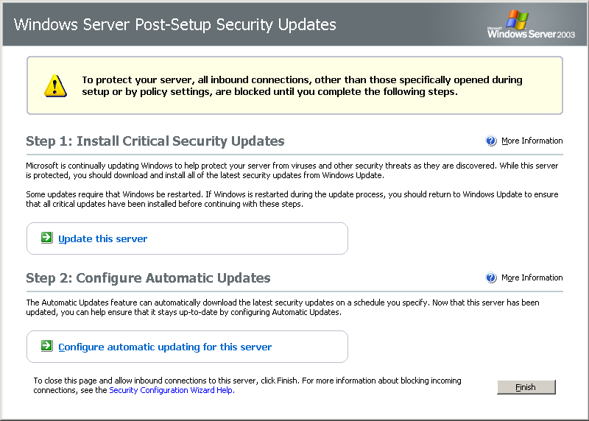
圖 5. 安裝後安全性更新：使用者介面。

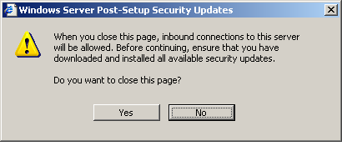
圖 6. 安裝後安全性更新：關閉警告。

IT 安全性是一種持續不斷的基本奮戰。Microsoft 在發行作業系統安裝檔案之後，已發行可減輕病毒威脅的安全性更新。若新伺服器與網路連線，而未啟動防火牆，伺服器可能會在下載及安裝安全性更新前，受到病毒的感染。「安裝後安全性更新」使用「Windows 防火牆」來減輕這項風險。

安全性設定精靈
「安全性設定精靈」(SCW) 引導客戶縮小其伺服器的受攻擊面。SCW 會詢問一系列的問題，以判斷客戶伺服器上的功能性需求—簡言之，就是客戶伺服器所扮演的角色。SCW 會使用由可延伸 XML 知識庫所驅動的角色象徵，而知識庫內定義了超過 50 種不同伺服器角色的服務、連接埠和其他功能需求，包括 Windows Server System 應用程式的角色，例如 Microsoft Exchange Server 和 SQL Server。任何非該特定伺服器的功能均會被停用。
SCW 使用這種可延伸 XML 知識庫來執行角色探索、請求使用者輸入，以及製作安全性原則。這些原則會停用服務、封鎖連接埠、修改登錄值，以及設定稽核設定值。甚至是開啟的連接埠，也可以限制供特定對象使用或利用「網際網路通訊協定」安全性 (IPSec) 加以保全。SCW 也可以讓客戶回復之前套用的原則設定，並包括一個命令列工具，讓系統管理員可以使用系統管理指令碼和其他系統管理公用程式，為客戶組織中的伺服器群組套用安全性設定和遵循分析。SCW 也與 Active Directory 整合，以支援SCW透過「群組原則」而產生的原則設定值。
SCW 安全性涵蓋範圍
SCW 可讓使用者輕易：
- 停用不必要的服務
- 停用不必要的 IIS 網路延伸功能
- 封鎖不使用的連接埠，包括對多重主目錄情況的支援
- 保護爲使用 IPSec 而開啟連接埠的安全
- 降低對「輕量型目錄存取通訊協定」(LDAP)、「LAN Manager」和伺服器訊息區塊 (SMB) 的通訊協定顯露
- 以較高的訊號對雜訊比設定稽核設定值
- 匯入 Windows 安全性範本，以涵蓋精靈所無法設定的設定值
SCW 操作功能
除了以角色為基礎、引導的安全性原則編撰之外，SCW 也支援：
- 回復—讓客戶的伺服器能夠回復到套用 SCW 安全性原則前的狀態。這對於套用的原則會干擾對服務的預期時非常有用
- 分析—讓客戶能夠檢查伺服器是否符合預期原則
- 遠端存取—支援進行設定及分析操作的遠端存取
- 命令列支援—支援對伺服器群組進行遠端設定及分析
- Active Directory 整合—支援使用「群組原則」以部署 SCW 原則
- 編輯—可視需要修改使用 SCW 所建立的安全性原則，像是重新定義伺服器角色時
- XSL 檢視—提供對儲存在知識庫、原則及分析結果 XML 檔案中的資料檢視能力
縮小受攻擊面是基本的安全性最佳作法，但伺服器系統管理員很難在不損害所需功能的情況下，有時間適度保全、測試及部署 Windows 伺服器，而如此可能導致組織中的伺服器容易受攻擊。SCW 將鎖定程序自動化，且經過 Microsoft 完整測試及支援。縮小 Windows 伺服器的受攻擊面，則可降低弱點遭利用時，需立即更新的伺服器數目，因為特定弱點並不一定會出現在所有組態中。
目前，Windows 系統管理員通常靠自己使用「安全性範本」嵌入式管理單元，配合說明文件的指導，或以為特定情況設計的現有安全性範本，來定義安全性原則。SCW 則有所不同，它是個撰寫製作工具，可讓客戶透過回答一系列問題，就能建立自訂安全性原則。至於無法由精靈設定的設定值，SCW 可讓系統管理員匯入現有的安全性範本。
SCW 使用者介面
預設並不安裝SCW。它會出現在「Windows 元件」中，以便安裝進行。一旦安裝後，就可以透過「開始」功能表的伺服器「系統管理工具」來存取 SCW。
SCW 使用標準的 Microsoft 精靈介面，提供客戶一致、直覺的使用經驗。SCW 使用此一相同的精靈介面，帶領客戶完成建立新安全性原則或編輯現有原則的過程。SCW 也可以讓客戶重複為其他伺服器套用現有的原則，以及回復之前套用的原則。
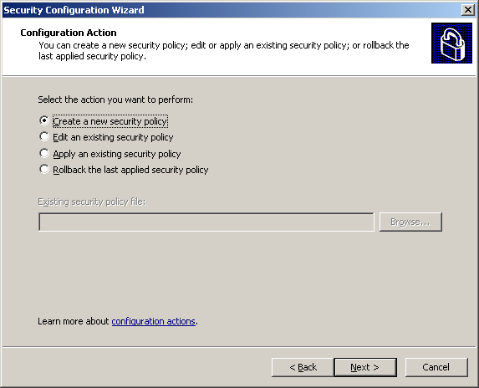
圖 7. 安全性設定精靈：選擇動作過程。

客戶在建立新原則時，首先選擇某部為基準，做為其新原則基礎的伺服器。一旦建立完成，安全性原則就可以套用至其他類似設定的伺服器，以節省系統管理員時間。
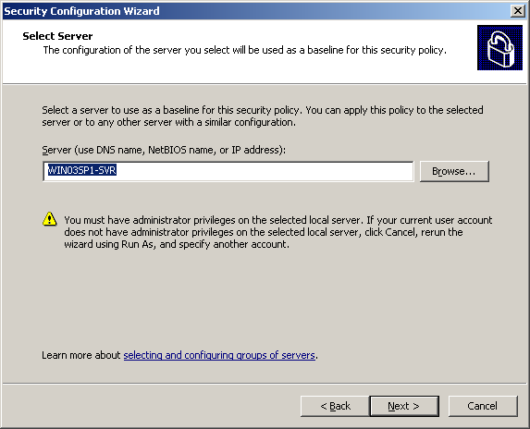
圖 8. 安全性設定精靈：選擇基準。

SCW 會建立「安全性設定資料庫」，以儲存關於客戶原則設定值的資訊。SCW 編譯完成「安全性設定資料庫」後，客戶就可以檢視資料庫項目。
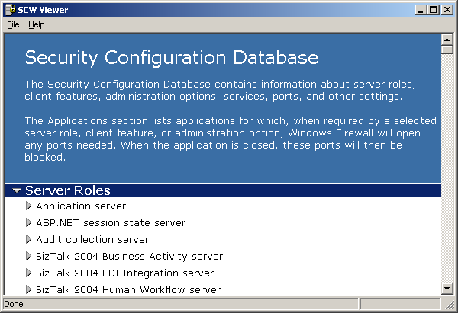
圖 9. 安全性設定精靈：安全性設定資料庫。

SCW 會依據操作角色建立安全性原則—亦即客戶希望特定伺服器所做的工作。客戶也可以類似的方式指示他們希望特定伺服器執行的用戶端角色。客戶也可以自訂稽核原則及登錄設定值。
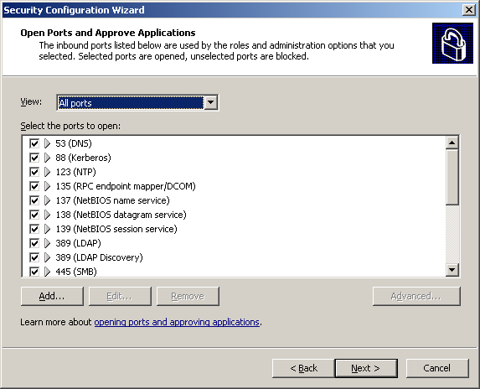
圖 10. 安全性設定精靈：選擇伺服器角色。
SCW 會帶領客戶完成在精靈中未指定服務的處理、由伺服器所處理的額外系統管理工作，以及連接埠的處理。客戶可以清楚選擇哪個網路連接埠保持開啟或關閉。

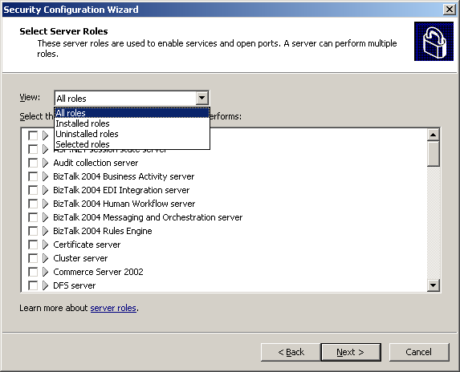
圖 11. 安全性設定精靈：開啟連接埠。

摘要
Windows Server 2003 Service Pack 1 是 Microsoft 所倡議「高可信度電腦運算」的另一項成果，具體展現 Microsoft 持續以提升安全性、提高可靠性和簡化系統管理，建立軟體產品的承諾。Service Pack 1 以單一包裝提供累積的系統更新，並導入多項調整及新功能，包括「Windows 防火牆」、「安裝後安全性更新」及「安全性設定精靈」。執行新安裝及使用現有 Windows Server 2003 部署的客戶，都可以從這些新功能獲得好處。部署 Service Pack 1 將可依循引導，縮小受攻擊面，協助各種業界和區隔的企業強化安全性並簡化系統管理。

相關連結
請查看下列的資源以獲得進一步的資訊：
也可以找到各種支援資訊：
- 在 http://www.microsoft.com/net 尋找 Microsoft .NET 的資訊
- 在 http://www.microsoft.com/taiwan/windowsxp/pro 尋找 Windows XP Professional 作業系統的資訊
- 在 http://www.microsoft.com/taiwan/windowsserversystem 尋找 Microsoft .NET Enterprise Server 的資訊
- 在 http://www.microsoft.com/taiwan/msdn 尋找 MSDN 的資訊
- 在 http://www.microsoft.com/taiwan/technet 尋找 TechNet 的資訊

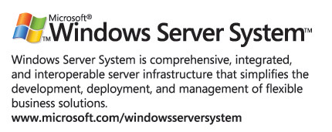
若想獲得關於 Windows Server 2003 的最新資訊，請查看 http://www.microsoft.com/taiwan/windowsserver2003 的 Windows Server 2003 網站。網站上的資源是無數描述 Windows Server 2003 當中技術及功能的技術性文章。請直接連結至 http://www.microsoft.com/taiwan/windowsserver2003/techinfo/overview 的「技術概觀」網頁。

